
รายงานการปฏิบัติราชการประจำ
เดือน มีนาคม 2567
ประจำปีงบประมาณ พ.ศ.2567
สถานีตำรวจภูธรดอนเจดีย์ จังหวัดสุพรรณบุรี

คำนำ
ตามการประเมินคุณธรรมและความโปร่งใสในการดำเนินงานของหน่วยงานภาครัฐ (Integrity and Transparency Assessment : ITA) สถานีตำรวจ ประจำปีงบประมาณ พ.ศ. 2567 ตัวชี้วัดที่ 9 การเปิดเผยข้อมูล ตัวชี้วัดย่อยที่ 9.2 การบริหารงาน ข้อ O7 กำหนดให้รายงานผลการปฏิบัติราชการประจำหน่วย โดยให้แสดงรายงานการปฏิบัติราชการประจำเดือนของสถานีตำรวจในรอบ 6 เดือนแรก ของปีงบประมาณ พ.ศ. 2567 (ตุลาคม 2566 - มีนาคม 2567) แยกเป็นรายเดือน และเผยแพร่เป็นประจำทุกเดือน บนเว็บไซต์ของสถานีตำรวจ
สถานีตำรวจภูธรดอนเจดีย์ จึงได้สรุป การปฏิบัติราชการประจำเดือน มีนาคม 2567 ไว้แล้ว โดยแยกการปฏิบัติเป็น 5 สายงาน ประกอบด้วย งานอำนวยการ งานป้องกันปราบปราม งานจราจร งานสืบสวน
และงานสอบสวน เพื่อเผยแพร่ข้อมูลการปฏิบัติงานบนเว็บไซต์ของสถานีตำรวจภูธรดอนเจดีย์
https://.donchedi.suphanburi.police.go.th/ ต่อไป

พันตำรวจเอก
( เอกชัย ศรีเมือง )
ผู้กำกับการ สถานีตำรวจภูธรดอนเจดีย์

สารบัญ
คำนำ | ก
สารบัญ | ข
- รายงานการปฏิบัติราชการงานอำนวยการ | 1
- รายงานการปฏิบัติราชการงานป้องกันปราบปราม | 3
- รายงานการปฏิบัติราชการงานจราจร | 8
- รายงานการปฏิบัติราชการงานสืบสวน | 11
- รายงานการปฏิบัติราชการงานสอบสวน | 13

ข้อมูล ณ วันที่ 31 มีนาคม 2567
รายงานการปฏิบัติราชการประจำเดือน มีนาคม
งานอำนวยการ
1.เมื่อวันที่ 6 มี.ค.67เวลา 10.00 น. พ.ต.อ.เอกชัย ศรีเมือง ผกก.สภ.ดอนเจดีย์ ร่วมบันทึกข้อตกลงความร่วมมือ(MOU) เพื่อดำเนินการด้านความปลอดภัยในสถานศึกษากับสถานศึกษาในสังกัดสำนักงานเขตพื้นที่การศึกษามัธยมศึกษาสุพรรณบุรี โดยมี นายวชิระ ขวัญเพชร ผู้อำนวยการสำนักเขตพื้นที่การศึกษามัธยมศึกษาจังหวัดสุพรรณบุรี เป็นประธานในพิธีลงนาม ณ ห้องประชุมโรงเรียนบรรหารแจ่มใสวิทยา 1 ต.ดอนเจดีย์ อ.ดอนเจดีย์
จ.สุพรรณบุรี
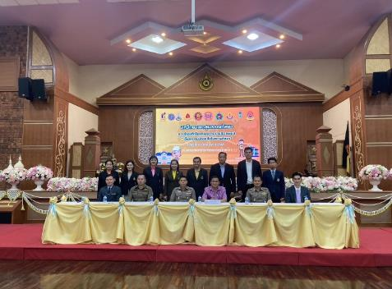
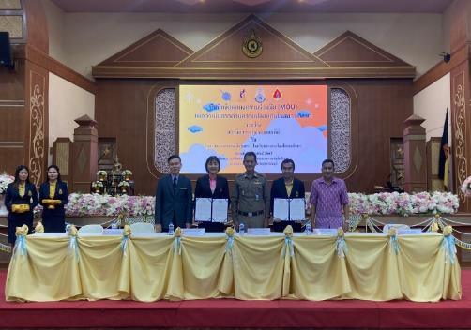

2. เมื่อวันที่ 13 มี.ค.67 เวลา 10.30 น. พ.ต.อ.เอกชัย ศรีเมือง ผกก.สภ.ดอนเจดีย์, พ.ต.ท.ณธกร เมธาพรเกษม รอง ผกก.ป.สภ.ดอนเจดีย์ และพ.ต.ท.ฉัตรวิเชียร กลิ่นหอม สว.อก.สภ.ดอนเจดีย์ ได้สั่งการให้ข้าราชการตำรวจงานอำนวยการทุกงานร่วมกิจกรรม Big Cleaning Day ทำความสะอาดบริเวณโดยรอบ ที่ทำการ สภ.ดอนเจดีย์
ให้มีความพร้อมในการอำนวยความสะดวกและบริการประชาชน ตามแนวทางการยกระดับการบริการประชาชนของสถานีตำรวจ
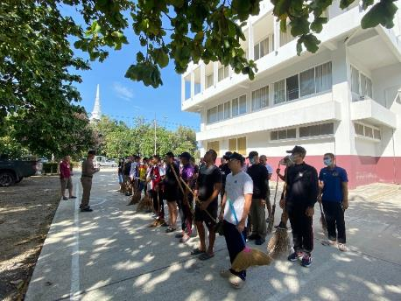
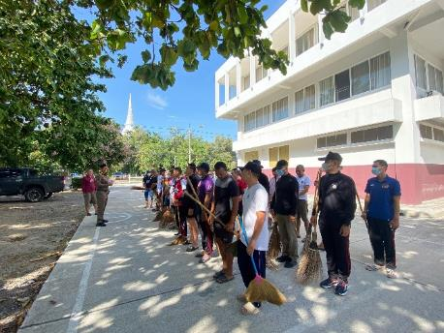

3.วันที่ (1-30) มี.ค.67 เวลา 12.01 น. พ.ต.อ. เอกชัย ศรีเมือง ผกก.สภ.ดอนเจดีย์ จัดโครงการอาหารกลางวันแก่ข้าราชการตำรวจ ณ บริเวณห้องสโมสรตำรวจ สภ.ดอนเจดีย์ (ทุกวันจันทร์,พุธ,ศุกร์) ในทุกเดือน มีผู้เข้าร่วมกิจกรรม จำนวน 68 นาย งบประมาณดำเนินการ 3,000 บาท ผู้รับผิดชอบโครงการ : พ.ต.ท.ฉัตรวิเชียร กลิ่นหอม
สว.อก.สภ.ดอนเจดีย์
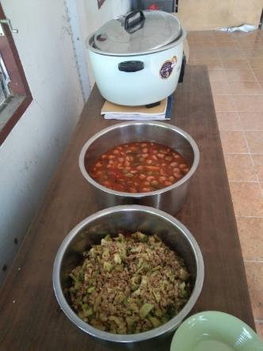
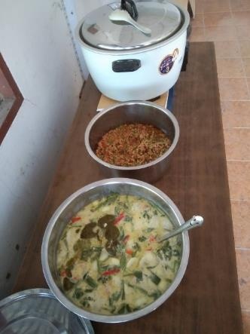
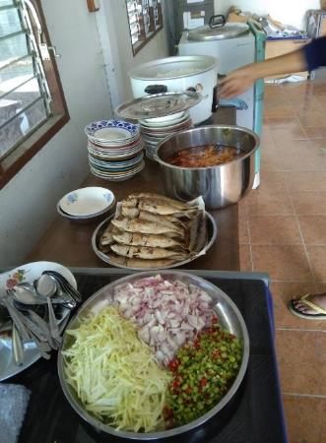
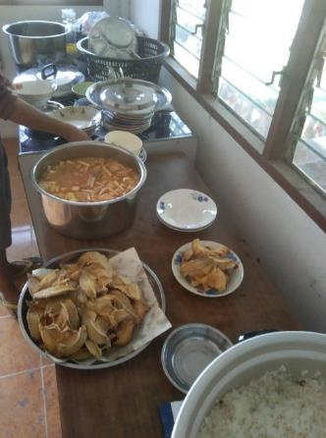

ข้อมูล ณ วันที่ 31 มีนาคม 2567
รายงานการปฏิบัติราชการประจำเดือน มีนาคม
งานป้องกันปราบปราม
1. วันนี้ (1-31 มี.ค.2567 ) เวลา 20.00 น.-22.00 น. หัวหน้าชุดนำการปฏิบัติ โดย พ.ต.ท.ณธกร เมธาพรเกษม รอง ผกก.ป.สภ.ดอนเจดีย์ พ.ต.ท.จิรวัฒน์ อินสว่าง รอง ผกก.สส.สภ.ดอนเจดีย์ พ.ต.ต.ไชยา ประเสริฐ สวป.
สภ.ดอนเจดีย์ พ.ต.ต.พรหมลิขิต อุ่นจันที สว.สส.สภ.ดอนเจดีย์ พร้อมชุดปฏิบัติการพิเศษ (ปะฉะดะ) ออก ว.4 ป้องกันเหตุและตรวจค้นบุคคลและยานพาหนะต้องสงสัยในเขตพื้นที่รับผิดชอบ ต.ดอนเจดีย์ อ.ดอนเจดีย์ จ.สุพรรณบุรี
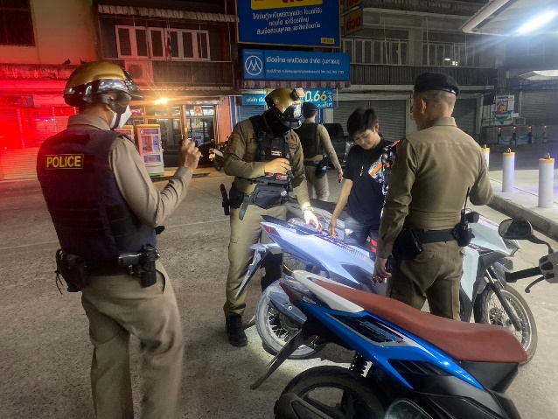
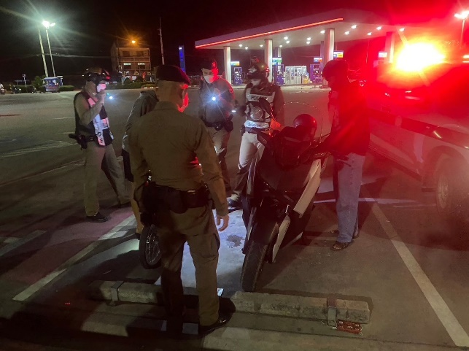
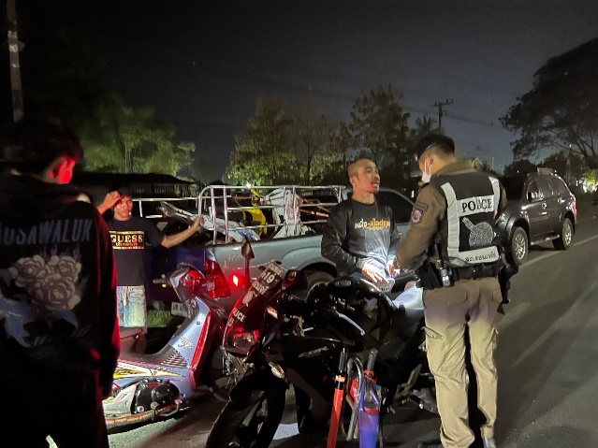
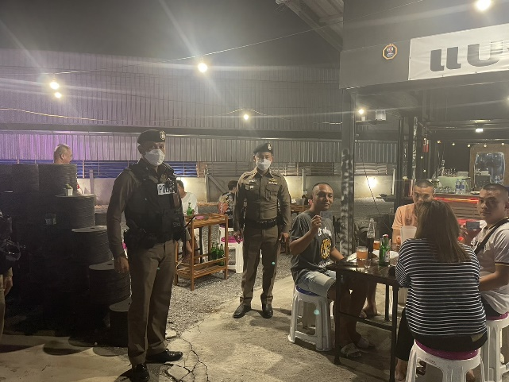
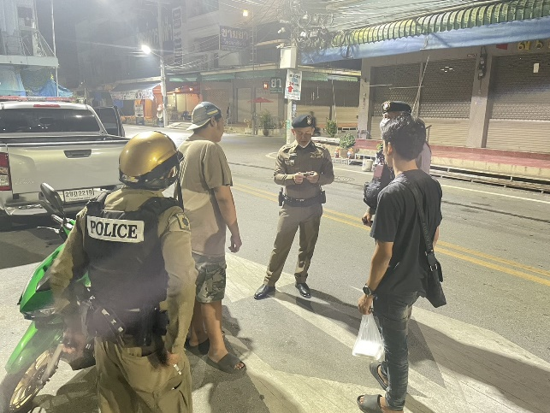
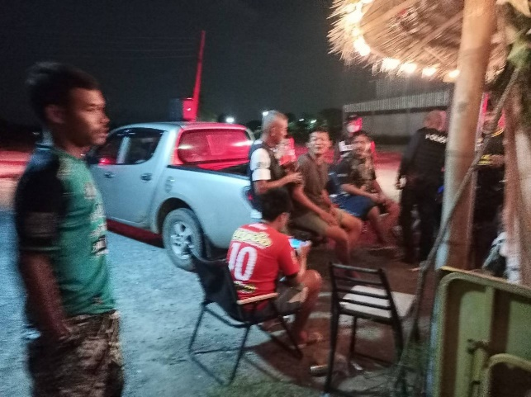

2. ช่วงวันที่ 1-30 มี.ค.67 ร้อยเวร 2-0 พร้อมสายตรวจรถยนต์ และสายตรวจจักรยานยนต์ ได้มีการออกตรวจจุดเสี่ยง จุดล่อแหลมร้านสะดวกซื้อ,สถานบริการเชื้อเพลิง,สถานที่ท่องเที่ยว,สถานบันเทิง ในพื้นที่รับผิดชอบ
เพื่อป้องกันเหตุ สร้างความอุ่นใจ และรักษาความปลอดภัยให้แก่ประชาชน
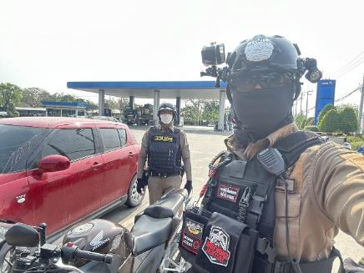
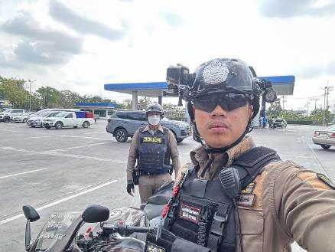
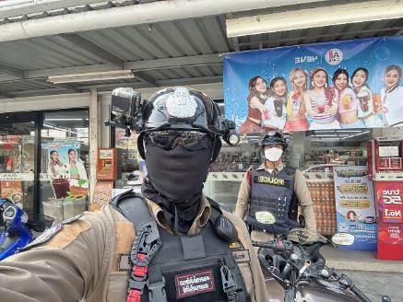
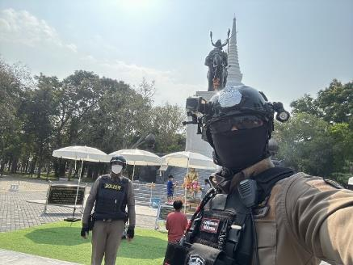

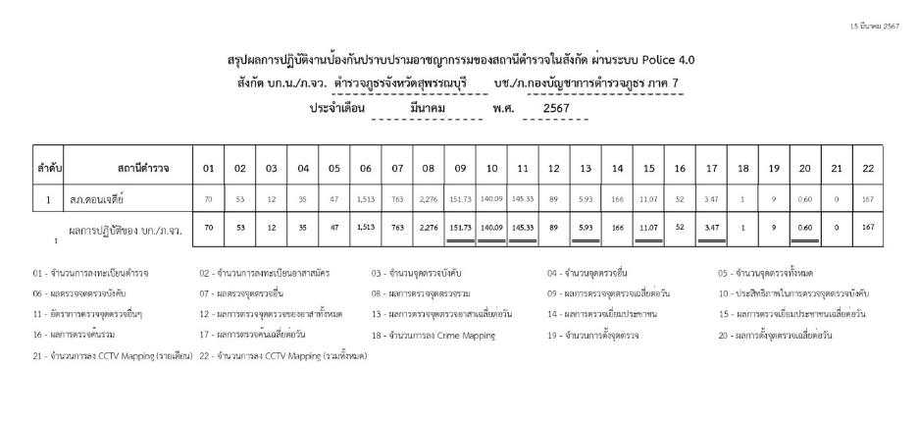

3. วันที่ 1-31 มีนาคม 2567 เวลา 08.01 น. พ.ต.อ.เอกชัย ศรีเมือง ผกก.สภ.ดอนเจดีย์,
พ.ต.ท. ณธกร เมธาพรเกษม รอง ผกก.ป.สภ.ดอนเจดีย์ และ พ.ต.ต.ไชยา ประเสริฐ สวป.สภ.ดอนเจดีย์ เรียกรวมแถวหน้าเสาธง เพื่อเคารพธงชาติ สวดมนต์ไหว้พระ กล่าวอุดมคติตำรวจ และชี้แจงข้อราชการต่างๆ ดังนี้
กำชับการปฏิบัติหน้าที่ให้มีความพร้อมอยู่เสมอ,ตรวจความพร้อมก่อนออกปฏิบัติหน้าที่ เครื่องแต่งกาย อาวุธอุปกรณ์ประจำกาย และยานพาหนะ,ออกตรวจจุดเสี่ยงจุดล่อแหลมในพื้นที่รับผิดชอบและบันทึกลงระบบ Police 4.0,ออกตรวจเยี่ยมประชาชน,ปฏิบัติตามแนวทาง,กำชับการปฎิบัติหน้าที่ ตามหลักยุทธวิธี ไม่ประมาท,ฝึกทบทวนยุทธวิธีตำรวจ
ผู้รับผิดชอบกิจกรรม : พ.ต.ท.ณธกร เมธาพรเกษม รอง ผกก.ป.สภ.ดอนเจดีย์, พ.ต.ต.ไชยา ประเสริฐ สวป.สภ.ดอนเจดีย์
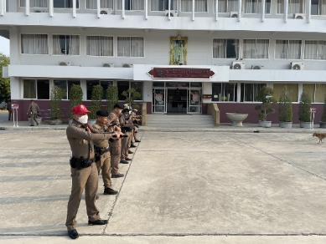
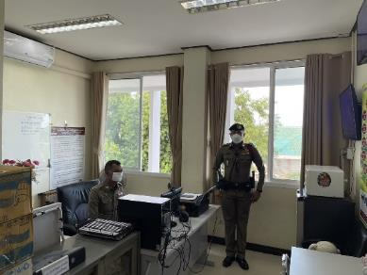
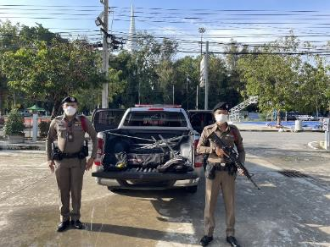
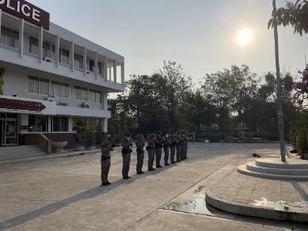
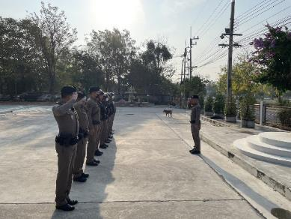
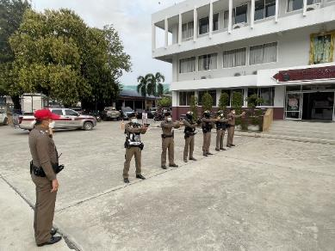

4. เมื่อวันที่ 8 มี.ค.67 เวลา 13.00 -15.00 น. พ.ต.อ.เอกชัย ศรีเมือง ผกก.สภ.ดอนเจดีย์ ,พ.ต.ท.ณธกร เมธาพรเกษม รอง ผกก.ป.สภ.ดอนเจดีย์ พร้อมด้วยร้อยเวร 20 สายตรวจรถยนต์ จักรยานยนต์ สายตรวจตำบลสระกระโจม และครูตำรวจแดร์ สภ.ดอนเจดีย์อบรมบรรยายให้ความรู้เรื่องยาเสพติด และร่วมซักซ้อมแผนเผชิญเหตุ กรณีคนร้ายคลุ้มคลั่งเข้ามาในสถานศึกษา "หนีซ่อนสู้" ให้กับครู และนักเรียน โรงเรียนบุญศรีสุวรรณราษฏร์สามัคคี ต.สระกระโจม อ.ดอนเจดีย์ จ.สุพรรณบุรี จึงเรียนมาเพื่อโปรดทราบ
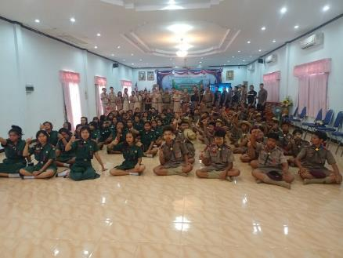
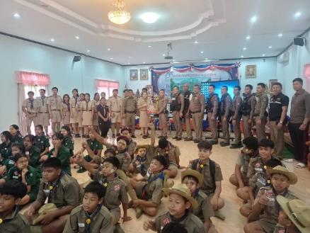
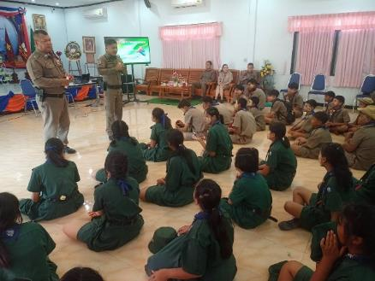
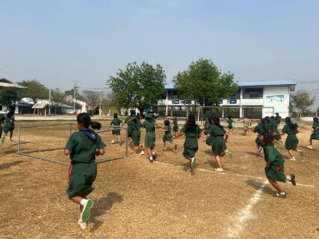
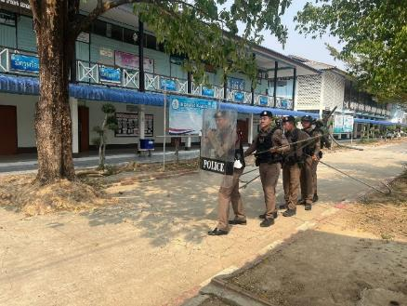
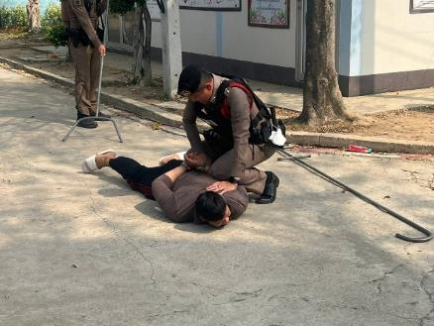

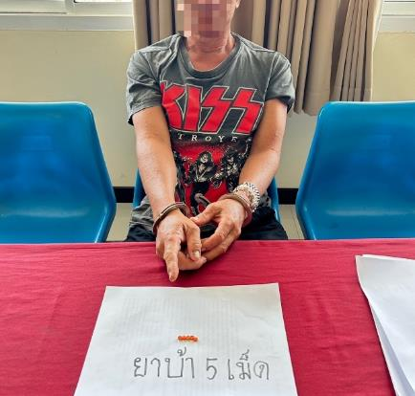
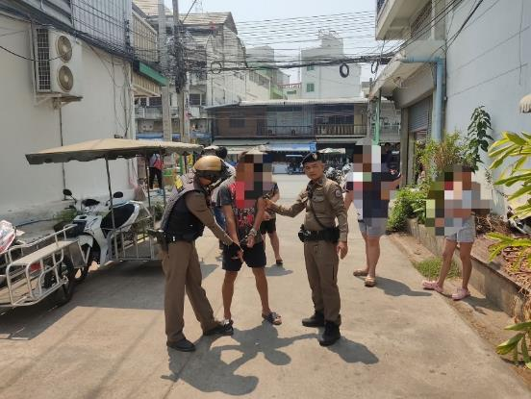
5. เมื่อวันที่ 7 มี.ค. 2567 เวลาประมาณ 11.50น.ภายใต้การอำนวยการของ พ.ต.อ. เอกชัย ศรีเมือง ผกก.สภ.ดอนเจดีย์,พ.ต.ท.ณธกร เมธาพรเกษม รอง ผกก.ป.สภ.ดอนเจดีย์ พ.ต.ต.ไชยา ประเสริฐ สวป.สภ.ดอนเจดีย์ได้สั่งการให้ ร.ต.ท.มานพ วารินทร์ รอง สว.(ป.)สภ.ดอนเจดีย์ พร้อมกำลังสายตรวจรถยนต์ และสายตรวจ จยย.
ร่วมกันจับกุม ชาย อายุ 51 ปี พร้อมด้วยของกลาง ยาบ้า จำนวน 5 เม็ด ผู้ถูกจับทราบข้อกล่าวหาผู้ต้องหาให้การรับสารภาพตลอดข้อกล่าวหา พร้อมนพตัวส่ง พงส.สภ.ดอนเจดีย์ ดำเนินคดีต่อไป

5. เมื่อวันที่ 9 มี.ค. 2567 เวลาประมาณ 11.50น.ภายใต้การอำนวยการของ พ.ต.อ. เอกชัย ศรีเมือง
ผกก.สภ.ดอนเจดีย์,พ.ต.ท.ณธกร เมธาพรเกษม รอง ผกก.ป.สภ.ดอนเจดีย์ พ.ต.ต.ไชยา ประเสริฐ สวป.สภ.ดอนเจดีย์ได้สั่งการให้ ร.ต.ท.สำเนียง ปาริน รอง สว.(ป.)สภ.ดอนเจดีย์ พร้อมกำลังสายตรวจรถยนต์ และสายตรวจ จยย. ร่วมกันจับกุม ชาย อายุ 24 ปี พร้อมด้วยของกลาง ยาบ้า จำนวน 10 เม็ด ผู้ถูกจับทราบข้อกล่าวหาผู้ต้องหาให้การรับสารภาพตลอดข้อกล่าวหา พร้อมนพตัวส่ง พงส.สภ.ดอนเจดีย์ ดำเนินคดีต่อไป
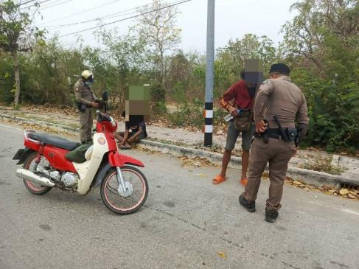
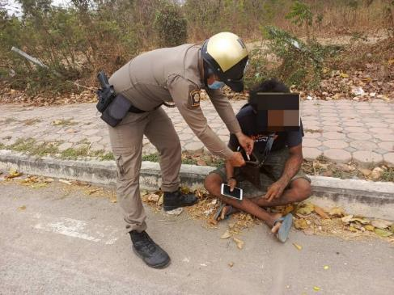

ข้อมูล ณ วันที่ 31 มีนาคม 2567
รายงานการปฏิบัติราชการประจำเดือน มีนาคม
งานจราจร
1. เมื่อวันที่ (1-30) มี.ค.67 ตั้งแต่เวลา 06.30-16.50 น. ร.ต.อ.วิสิทธิ์ มณีขวัญ รอง สว.(จร.)สภ.ดอนเจดีย์ ตรวจการจราจร บริเวณตลาดนัดดอนเจดีย์ , แยกพระบรมราชานุสรณ์ดอนเจดีย์, พบชุดปฏิบัติการจราจร ขณะปฏิบัติหน้าที่อำนวยความสะดวกการจราจร
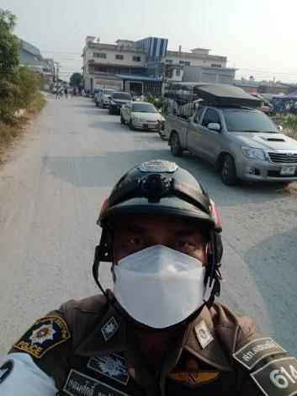
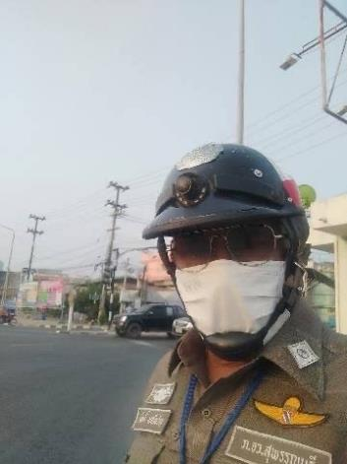
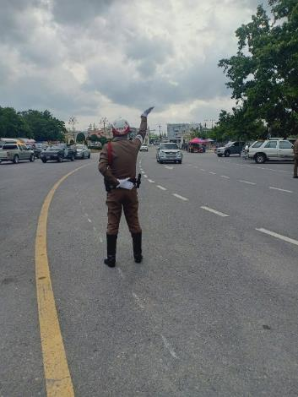
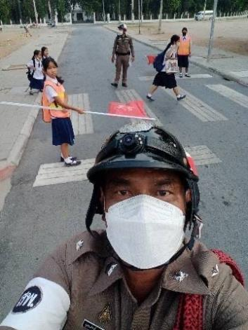

2. เมื่อวันที่ ( 5 มี.ค.2567 ) เวลา 11.20 น. พ.ต.ท.ณธกร เมธาพรเกษม รองผกก.ป.สภ.ดอนเจดีย์ พร้อม
เจ้าพนักงานจราจรฯได้รับการตรวจเยี่ยม จาก พ.ต.อ.กฤศ จันทร์สว่าง รอง​ ผบก.ภ.จว.สุพรรณบุรี และได้รับมอบนโยบายและให้กำลังใจในการทำงาน บริเวณตลาดสดบุญศรีสุวรรณ เทศบาลดอนเจดีย์ จึงเรียนมาเพื่อโปรดทราบ
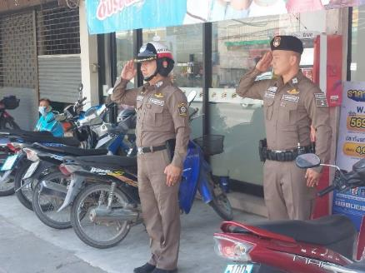
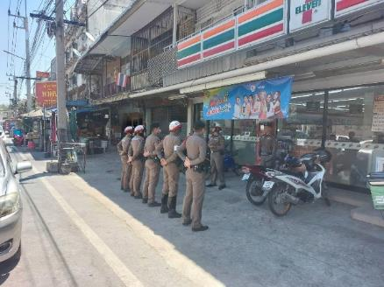
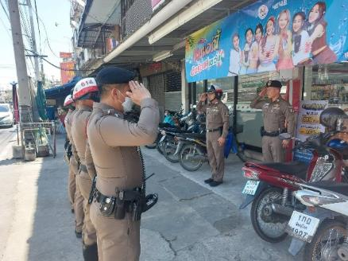
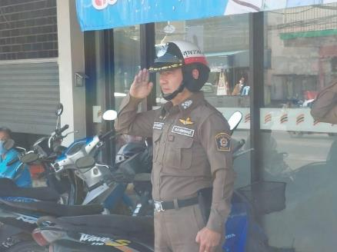

3. เมื่อวันที่ 11 มีนาคม 2567 เวลา 09.00-11.00 น.พ.ต.ท.ณธกร เมธาพรเกษม รอง ผกก.ป.สภ.ดอนเจดีย์
พร้อมกำลัง 10 นาย ตั้งจุด ว.43 กวดขันวินัยจราจร และป้องกันปราบปรามอาชญากรรม บริเวณสามแยกบ้านหนองหลอด ถนน3264 หมู่ 6 ต.ดอนเจดีย์ อ.ดอนเจดีย์ จ.สุพรรณบุรี จึงเรียนมาเพื่อโปรดทราบ
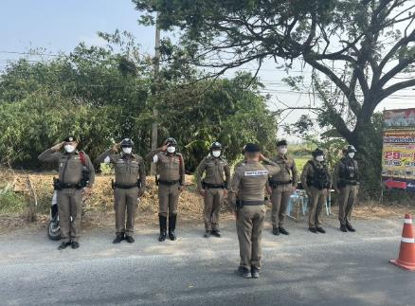
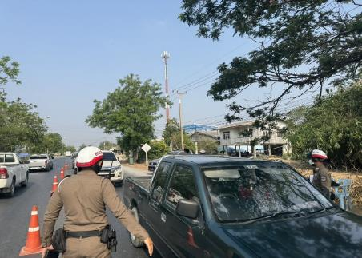

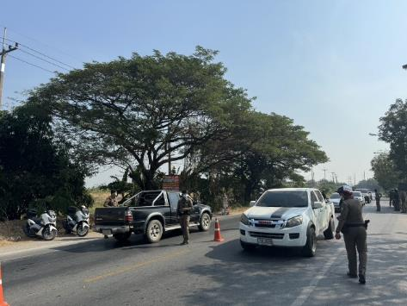
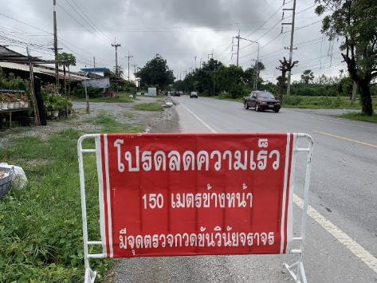
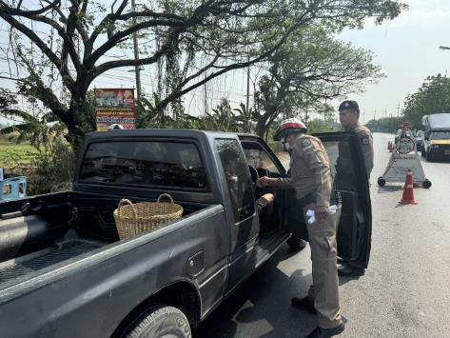
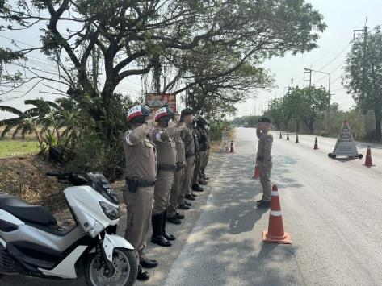
4. เมื่อวันที่ 13 มีนาคม 2567 เวลา 09.00-11.00 น.พ.ต.ท.ณธกร เมธาพรเกษม รอง ผกก.ป.สภ.ดอนเจดีย์ พร้อมกำลัง 10 นาย ตั้งจุด ว.43 กวดขันวินัยจราจร และป้องกันปราบปรามอาชญากรรม บริเวณสามแยกบ้านหนองหลอด ถนน3264 หมู่ 6 ต.ดอนเจดีย์ อ.ดอนเจดีย์ จ.สุพรรณบุรี จึงเรียนมาเพื่อโปรดทราบ

ข้อมูล ณ วันที่ 31 มีนาคม 2567
รายงานการปฏิบัติราชการประจำเดือน มีนาคม
งานสืบสวน
1. เมื่อวันที่ 6 มี.ค.67 เวลาประมาณ 14.30 น. พ.ต.ต.พรหมลิขิต อุ่นจันที สว.สส.สภ.ดอนเจดีย์
ร.ต.ท.สำเนียง ปาริน(ร้อยเวร20) พร้อมชุดสืบสวน สายตรวจรถยนต์ จยย 122 ได้ออกตรวจโรงงานบริษัทดอนเจดีย์
ฟู้ดโปรเซสซิ่งจำกัด ดำเนินโครงการโรงงานสีขาว ปลอดยาเสพติด ตามแผนงบประมาณ ปีงบประมาณ 2567 (ต.ค.66-ก.ย.67) โดยได้ทำการสุ่มตรวจปัสสาวะพนักงานภายในโรงงาน ผลการตรวจสอบ ไม่พบผู้เกี่ยวข้องกับยาเสพติด
จึงเรียนมาเพื่อโปรดทราบ
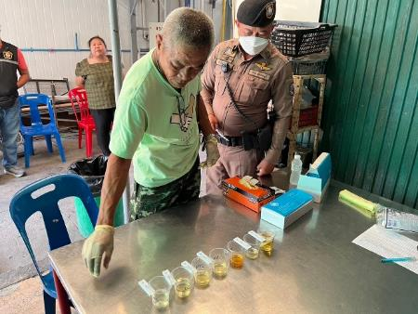
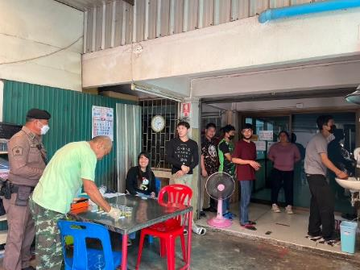

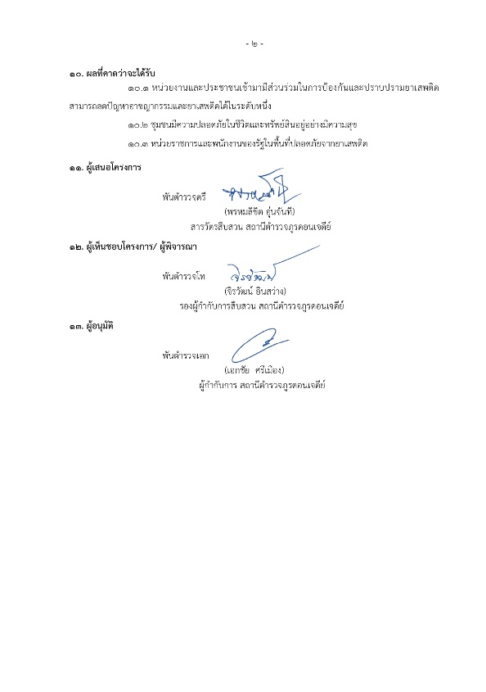
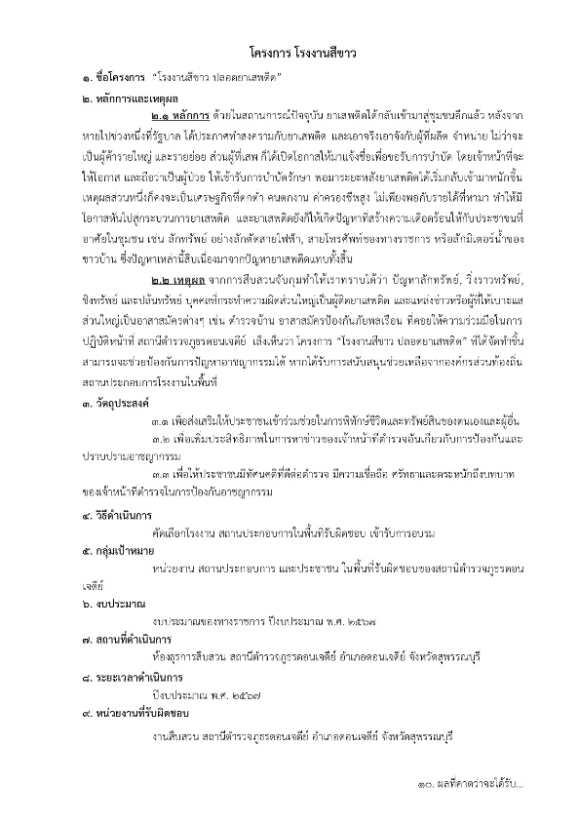

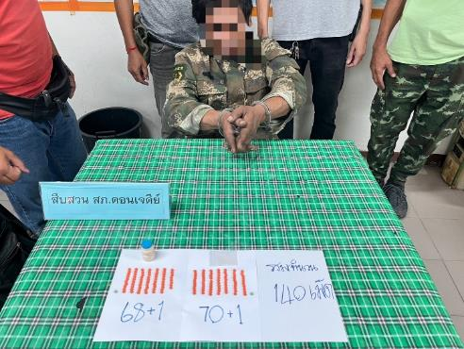
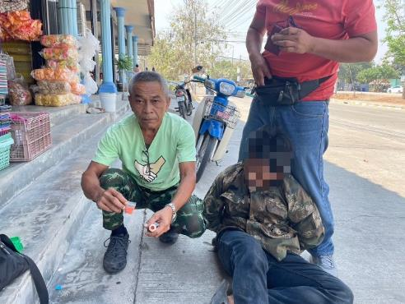
2 เมื่อวันที่ 6 มี.ค. 2567 ภายใต้การอำนวยการของ พ.ต.อ. เอกชัย ศรีเมือง ผกก.สภ.ดอนเจดีย์,
พ.ต.ท.จิรวัฒน์ อินสว่าง รอง ผกก.สส.สภ.ดอนเจดีย์ ได้สั่งการให้ พ.ต.ต.พรหมลิขิต อุ่นจันที สว.สส.สภ.ดอนเจดีย์,
พร้อมชุดสืบสวน สภ.ดอนเจดีย์ ได้ร่วมทำการจับกุมตัวผู้ต้องหา เป็นชาย อายุ 43 ปี พร้อมด้วยของกลาง ยาบ้าทั้งหมดจำนวน 140 เม็ด น้ำหนักรวม 11.2 กรัม. ผู้ถูกจับทราบข้อกล่าวหาโดยผู้ต้องหาให้การรับสารภาพตลอดข้อกล่าวหา พร้อม นำส่งพงส. สภ.ดอนเจดีย์.ดำเนินคดีต่อไป

3 เมื่อวันที่ 9 มี.ค. 2567 ภายใต้การอำนวยการของ พ.ต.อ. เอกชัย ศรีเมือง ผกก.สภ.ดอนเจดีย์
พ.ต.ท.จิรวัฒน์ อินสว่าง รอง ผกก.สส.สภ.ดอนเจดีย์ ได้สั่งการให้ พ.ต.ต.พรหมลิขิต อุ่นจันที สว.สส.สภ.ดอนเจดีย์,พร้อมชุดสืบสวน สภ.ดอนเจดีย์ ได้ร่วมทำการจับกุมตัวผู้ต้องหา เป็นชาย อายุ 33 ปี พร้อมด้วยของกลาง อาวุธมีดเหน็บปลายแหลม จำนวน 1 เล่ม (วัดความยาวรวมด้ามด้วยได้ประมาณ 50 เซนติเมตร) และพร้อมด้วยหลักฐานการจับกุม.ในคดีฆ่าผู้อื่น และเสพยาเสพติดให้โทษประเภท 1 (ยาบ้าหรือเมทแอมเฟตามีน) โดยฝ่าฝืนต่อกฎหมาย ผู้ถูกจับทราบข้อกล่าวหาโดยผู้ต้องหาให้การรับสารภาพตลอดข้อกล่าวหา พร้อม นำส่งพงส. สภ.ดอนเจดีย์.ดำเนินคดีต่อไป
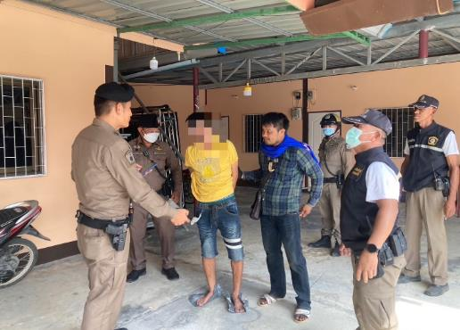
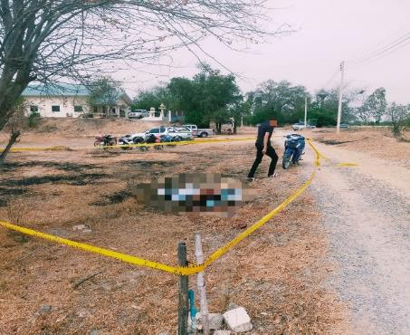

ข้อมูล ณ วันที่ 31 มีนาคม 2567
รายงานการปฏิบัติราชการประจำเดือน มีนาคม
งานสอบสวน
1. เมื่อวันที่ 1-30 มี.ค.2567 พนักงานสอบสวน สภ.ดอนเจดีย์ ได้รับแจ้งความร้องทุกข์ ที่ สภ.ดอนเจดีย์
โดยผู้เสียหายในคดีแจ้งจึงได้มาพบพนักงานสอบสวน เพื่อให้เจ้าหน้าที่ตำรวจช่วยดำเนินคดี เป็นไปด้วยความเรียบร้อย
